FEUILLE DE TRAVAIL

ShopWise Développement



Nom et prénom du stagiaire (à compléter) :

Les compétences et critères d’évaluation

Prenez connaissance de ce tableau qui vous indique les critères sur lesquels vous serez évalué pour chacune des compétences. Les critères vous indiquent également les points d’attention que vous devez avoir dans le rendu de votre copie.

Compétences évaluées | Critères d’évaluation
C.10. Développer les fonctionnalités du logiciel en modélisant un domaine métier, et en intégrant des composants externes afin d’améliorer la qualité du code et faciliter les développements futurs. (Q2, Q3) | - Le schéma de la base de données est modélisé et valide (concept relationnel respecté).  - Les scripts SQL sont fournis et respectent le schéma de la base de données.  - Les librairies, bibliothèques et Framework sont utilisés à bon escient et respectent les contraintes techniques.  - Le logiciel est livré sous forme d’un dépôt de code source versionné.
C.11. Assurer le suivi des demandes utilisateurs en exploitant des outils de suivi permettant de recenser les anomalies afin de procéder aux mesures correctives, évolutives et adaptatives de l’application. (Q1) | - La section Issues du repository GitHub contient la liste des tâches du projet.  - Les tâches correspondent aux user stories fournies.  - Le workflow Git retenu est expliqué dans le fichier readme.md et a été mise en œuvre.
C.12. Automatiser la construction de la solution logicielle en configurant les chaînes de build et l’exécution des tests unitaires, fonctionnels et d’intégration afin de préparer le déploiement continu du logiciel. (Q4, Q5) | - Les tests backend et frontend permettent d’atteindre l’objectif de 60% de couverture de code (instructions et branches).  - Les rapports de couverture de code sont générés et disponible dans le repository GitHub.  - L’exécution des tests est intégré à la pipeline CI/CD.
C.13. Industrialiser le développement du logiciel à l’aide d’outils d’automatisation et le documenter en décrivant le processus de déploiement de manière à faire évoluer les logiciels développés et minimiser les erreurs de manipulation par les tiers. (Q5) | - La pipeline CI/CD est réalisée grâce à GitHub Actions et permet de builder le projet, d’exécuter les tests, de construire les images Docker et les pousser sur DockerHub.  - Les Dockerfiles sont disponibles sur le repository.  - Un fichier docker-compose.yml est disponible et permet de lancer tous les composants de l’application (front, back et base de données).

Instructions

Question 1. Organisation
AIDE

Lien vers des ressources externes :

https://docs.github.com/en/issues/tracking-your-work-with-issues

Illustration (indiquer source) :

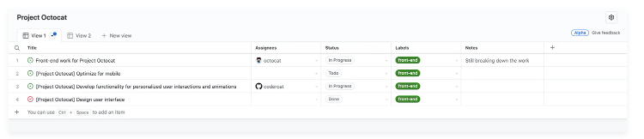
Source : github.com

Pistes de travail :

Voir exemple dans le doc Aide complémentaire

Question 2. Conception
AIDE

Lien vers des ressources externes :

https://www.lucidchart.com/pages/fr/modeles/exemple-de-modele-de-donnees-logiques

Illustration (indiquer source) :

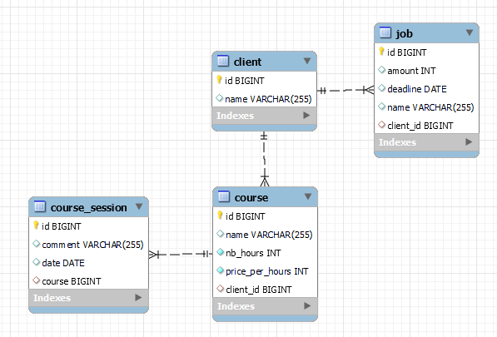

Pistes de travail :

- Identifiez les entités en premier
- Identifiez les relations en deuxième
- Vérifier l’application des formes normales

Question 3. Développement
AIDE

Lien vers des ressources externes :

- https://angular.io/docs
- https://www.baeldung.com/spring-boot
- https://spring.io/projects/spring-data
- https://angular.fr/http/client.html

Illustration (indiquer source) :
- N/A : voir liens ressources externes

Pistes de travail :
- Au lieu de développer tout le backend puis tout le frontend, adoptez une approche de développement par fonctionnalité. Développez la première fonctionnalité de A à Z (du front au back) et ainsi de suite.

Question 4. Tests
AIDE

Lien vers des ressources externes :
- https://spring.io/guides/gs/testing-web
- https://medium.com/@megha.d.parmar2018/angular-unit-testing-with-jest-2023-2676faa2e564

Illustration (indiquer source) :
- N/A : voir liens ressources externes

Pistes de travail :
- Pour obtenir le coverage des tests frontend, le flag –coverage peut être utilisé.
- Pour obtenir le coverage des tests backend, le plugin Jacoco peut être utilisé

Question 5. Industrialisation
AIDE
Lien vers des ressources externes :
- https://docs.github.com/en/actions/learn-github-actions/understanding-github-actions

Illustration (indiquer source) :
- Back : https://docs.github.com/en/actions/automating-builds-and-tests/building-and-testing-java-with-maven
- Front : https://docs.github.com/en/actions/automating-builds-and-tests/building-and-testing-nodejs

Pistes de travail :
- Traitez d’abord le front ou le back puis ensuite l’autre.
- Utilisez les standards existants.

